Для настройки конфигурации необходимо:

1. Установить конфигурацию
2. В файле printer.cfg выбрать необходимые параметры

Установка конфигурации

Настройка конфигурации

1)Для выбора конфигурации вашего принтера необходимо раскомментировать соответствующие строки (Ctrl + /)

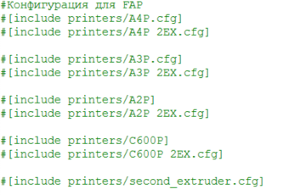

Чтобы сделать строку активной нужно убрать “ # ” в начале строки, либо навести курсор на нужную строку и нажать комбинацию клавиш (Ctrl + / )